Règlement tournoi Valorant – IYH Family

- Préambule

Si besoin, les organisateurs se réservent le droit de modifier ce règlement en cours de tournoi.

En cas de non-respect du présent règlement, vous encourez les sanctions suivantes :
- Un avertissement (au bout de 2 avertissements votre équipe est disqualifié)
- Le forfait de la map en cours
- Le forfait du match entier en cours
- La disqualification de votre équipe

- Inscription

Les inscriptions se font à partir du site Toornament : https://www.toornament.com/
Les 5 joueurs doivent être inscrits et remplir leur ID RIOT.

Il vous faudra confirmer votre présence 1 heure avant le début du tournoi soit le samedi 24 juillet à 12h00 sur le site toornament.com.

- Règles générales

La présence sur le discord IYHFamily est obligatoire durant tout le tournoi (lien ci-dessus).

Le tournoi est entièrement stream sur notre chaine twitch IYHFamily avec un délai de 90s, vous avez l’autorisation de stream sur vos chaînes personnelles cependant merci de rester disponible aux exigences de notre stream (interview, lancement aux heures indiqués)
Pensez un mettre un délai pour éviter tout streamhack (90s recommandées)

Il y aura un arbitre sur chaque match. En cas de suspicion de triche, il faudra PV l’arbitre sur discord en lui indiquant le joueur à surveiller.

Il est bien entendu évident que chaque participant doit respecter les organisateurs du tournoi ainsi que les autres participants, en cas de non-respect des sanctions immédiates seront prises.

Les noms d’équipes ou de joueurs à caractère raciste, sexiste ou injurieux sont interdits.

Il n’est pas autorisé d’échanger un membre d’une équipe à une autre, un joueur ne peut faire partie que d’une seule équipe.

- Format du tournoi

Le tournoi est composé de 8 équipes.
Il y aura une phase de poule au format GSL suivie d’une phase finale. Le gagnant de la compétition recevra un paiement PayPal de 100 €.

Phase de poule :
La phase de poule sera composée de 4 poules de 4 équipes au format GSL.
Tour 1 : Les équipes sont réparties en deux matchs aléatoirement et s’affrontent en BO1
Tour 2 : Les deux gagnants s'affrontent dans le match des gagnants. Le vainqueur prend la première place du groupe et se qualifie pour la phase finale.
Les deux perdants des deux premiers matchs s’affrontent dans le match des perdants. Le perdant prend la dernière place du groupe.

Tour 3 : Le perdant du match des gagnants et le vainqueur du match des perdants se rencontrent dans le match décisif en BO3. Le gagnant de ce match prend la seconde place du groupe et se qualifie pour les phases finales.

Exemple :

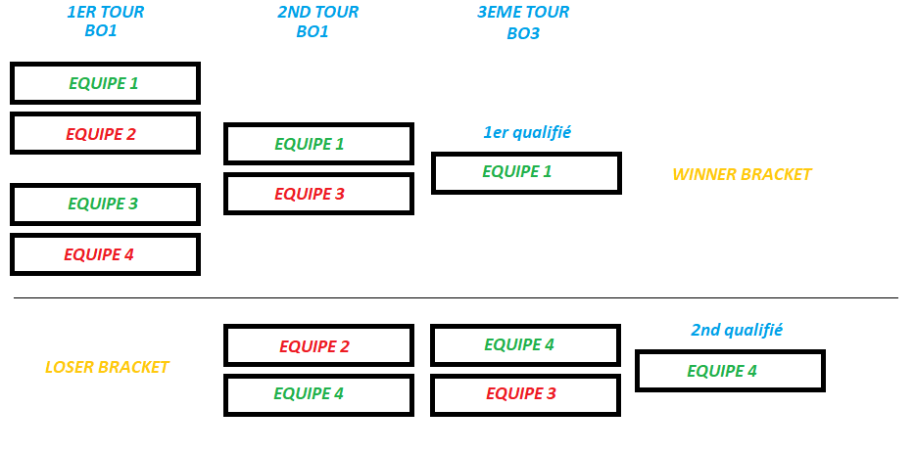

Phase finale :

La phase finale se déroule en simple élimination en BO3.

Planning :

Samedi 24 juillet 2021 :
12h45 : Check in et briefing
13h : 1er tour phase de poule BO1
14h : 2eme tour phase de poule BO1
15h : 3eme tour phase de poule BO1
17h : Demi-finales
20h : Finale

Chaque équipe doit-être prête avec le jeu mise à jour 15 minutes avant l’horaire prévu.
Aucun retard ne sera toléré, à partir de 15 minutes de retard les organisateurs s'octroient le droit de disqualifier l’équipe en question.

MAP VETO AND SIDE SELECT
Mappool:
Bind – Haven – Split – Ascent – Icebox - Breeze

Map Veto BO1
L’équipe en haut est l’équipe Team A l’autre Team B.
Team A bans 1 map
Team B bans 1 map
Team A bans 1 map
Team B bans 1 map
Team A bans 1 map
Team B choisit le side

Map Veto BO3
L’équipe en haut est l’équipe Team A l’autre Team B.
Team A bans 1 map
Team B bans 1 map
Team A picks map 1
Team B choisit le side de la map 1
Team B picks map 2
Team A choisit le side de la map 2
Team A picks map 3
Team B choisit le side de la map 3

L’équipe A héberge le lobby et met les options suivantes :
